|  |  |
| --- | --- |
|  | **INSTITUTO TÉCNICO RICALDONE**  **DEPARTAMENTO DE INFORMÁTICA**  **CURSO INDUCCIÓN**  **GUÍA DE CLASES Y ACTIVIDADES**  **DOCENTES: ISSELA MEJÍA / KAREN FLORES** |

|  |
| --- |
| **GUÍA DE ACTIVIDADES PARA LOS ESTUDIANTES** |

**MANTEMIENTO DE COMPUTADORAS**

**Resultados de aprendizaje:**

* Desarrollar las competencias básicas para identificar los tipos de mantenimiento de computadoras que ayudaran a prevenir fallas o realizar diagnósticos y proceder a realizar una correcta reparación.
* Identificar elementos de hardware externos e internos.
* Desensamblar y ensamblar una PC mediante un simulador, para realizar un mantenimiento preventivo o correctivo.
* Conocer los diferentes Sistemas Operativos.
* Establecer requerimientos mínimos de hardware para instalar Sistemas Operativos.
* Mantenimiento de los Sistemas Operativos.
* Uso de VirtualBox para instalación de Sistemas Operativos.
* Realizar mantenimiento correctivo del Sistema de la PC realizando una instalación del Sistema Operativo.

**Agenda:**

|  |  |
| --- | --- |
| **Actividad** | **Tiempo** |
| **Sesión 1** |  |
| Presentación y dinámica de bienvenida | **20 minutos** |
| Realizar prueba de diagnóstico mediante la técnica de preguntas | **10 minutos** |
| Presentación de la temática a desarrollar | **10 minutos** |
| Investigar los tipo de mantenimientos de computadoras | **40 minutos** |
| Investigar las partes internas y externas de la PC | **40 minutos** |
| Ensamblar y desensamblar una PC utilizando un simulador | **40 minutos** |
| Autoevaluación sobre el mantenimiento de hardware | **10 minutos** |
| Retroalimentación sobre el mantenimiento de hardware | **10 minutos** |
| **Sesión 2** |  |
| Presentación de la temática a desarrollar | **15 minutos** |
| Conocer los diferentes Sistemas Operativos | **20 minutos** |
| Establecer requerimientos de hardware para instalar Sistemas Operativos | **25 minutos** |
| Instalación de Sistemas Operativos | **90 minutos** |
| Autoevaluación sobre el mantenimiento de software | **15 minutos** |
| Retroalimentación sobre el mantenimiento de software | **15 minutos** |

|  |  |  |
| --- | --- | --- |
| **CURSO DE INDUCCIÓN 2019**  **MANTENIMIENTO DE COMPUTADORAS** | | |
| Sesión N° 1 | **Alumno:** | **Fecha:** |

|  |  |
| --- | --- |
| **Objetivo General:** | Identificar los diferentes tipos de mantenimientos de computadoras para dar un diagnóstico de la PC y realizar el mantenimiento que corresponde según la falla que presenta. |
| **Contenido:** | * Tipos de mantenimientos * Partes internas de la PC * Partes externas de la PC * Ensamble de PC |

|  |  |  |
| --- | --- | --- |
| **Competencias** | | |
| **Conceptuales** | **Procedimentales** | **Actitudinales** |
| * Conoce los tipos de mantenimientos. * Identifica las partes externas de la PC. * Identifica las partes internas de la PC. | * Ensambla partes internas de la PC utilizando un simulador. * Conecta periféricos de computadoras en los puertos correspondiente utilizando un simulador. | * Es proactivo en el desarrollo de la práctica. |

**MANTENIMIENTO DE COMPUTADORAS**

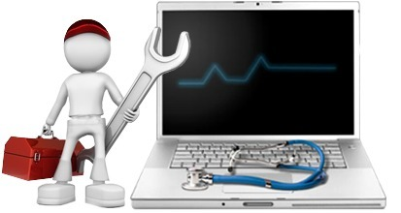Las computadoras son dispositivos altamente delicados, y cualquier inconveniente repercutirán en el funcionamiento de la misma. Una computadora puede ser la herramienta principal de trabajo en una pequeña empresa o estudio profesional es por ello que mantenerla en óptimas condiciones de funcionamiento es una de las reglas que siempre se debe tener en cuenta para evitar problemas.

Investigue los 3 tipos de mantenimiento:

Predictivo:

Preventivo:

Correctivo:

**PARTES EXTERNAS DE LA PC**

El hardware se refiere a los componentes materiales de un sistema informático. La función de estos componentes suele dividirse en tres categorías principales: entrada, salida y almacenamiento. Los componentes de esas categorías están conectados a través de un conjunto de cables o circuitos llamado bus con la unidad central de proceso (CPU) del ordenador, el microprocesador que controla la computadora y le proporciona capacidad de cálculo.

**PROCEDIMIENTO PRÁCTICO**

**IDENTIFICANDO LOS DISPOSITIVOS DE ENTRADA Y SALIDA**

1. **Investigue 5 dispositivos de entrada, 5 dispositivos de salida y 5 dispositivos de almacenamiento.**

|  |  |  |
| --- | --- | --- |
| **Entrada** | **Salida** | **Almacenamiento** |
|  |  |  |
|  |  |  |
|  |  |  |
|  |  |  |
|  |  |  |

1. **Observe los diferentes dispositivos periféricos que posee la computadora que tiene asignada y anótelos a continuación:**

Entrada: _________________________________________________________________________

Salida: __________________________________________________________________________

Almacenamiento: _________________________________________________________________

1. **A continuación, se procederá a identificar cada uno de los dispositivos de entrada y salida, en relación con su respectivo puerto y características:**

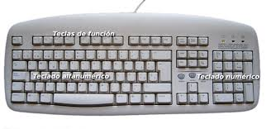**El Teclado:**

Marca: ________________________________________________

Modelo: _______________________________________________

Puertos utilizados: _______________________________________

Nombre del conector: _______ Dispositivo de entrada/salida: ______________________________

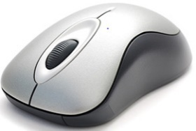**El Mouse:**

Marca: _________________________________________________________

Modelo: _______________________________________________ _________

Puertos utilizados: ________________________________________________

Dispositivo de entrada/salida: _______________________________________

Escriba la diferencia entre el mouse óptico y laser ________________________________________________________________________________________________________________________________________________________________________________________________________________________________________________

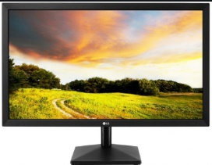**Monitores o pantallas:**

Marca: ___________________________________________________________

Modelo: __________________________________________________________

Puertos utilizados: __________________________________________________

Dispositivo de entrada/salida: _________________________________________

1. **Identifique los siguientes puertos (Back panel)**

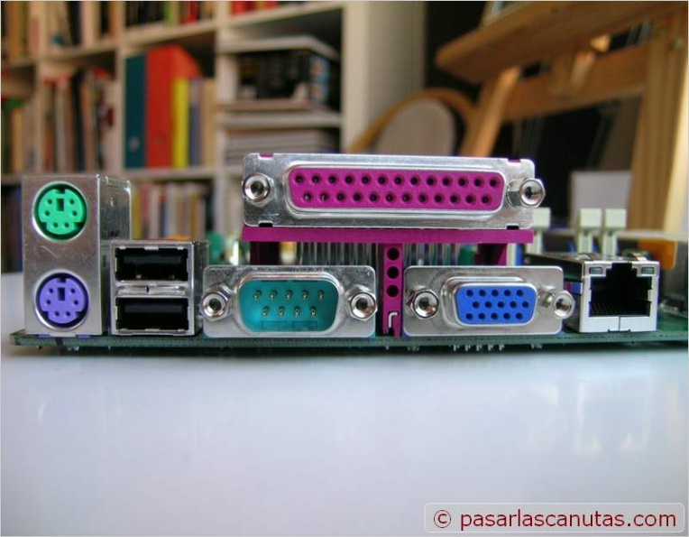

**PARTES INTERNAS DE LA PC**

Todos los dispositivos que la computadora tienen comunicación con la motherboard, debido al avance tecnológico requiere que éstas soportes diversos componentes para ser actualizadas.

Los componentes internos que posee una motherboard informan lo reciente u obsoleto que pueda ser el modelo, por lo tanto, es necesario tomar en cuenta el rango de durabilidad en el mercado que puedan tener dispositivos que realicen funciones determinadas para tomar las medidas pertinentes de adquisición.

**IDENTIFICANDO PARTES DE LA MOTHERBOARD**

**¿Qué es la motherboard?**

La tarjeta madre es el componente más importante de un computador. Es el dispositivo que funciona como la plataforma o circuito principal de una computadora, integra y coordina todos los sus demás elementos. También es conocida como**placa base, placa central.**

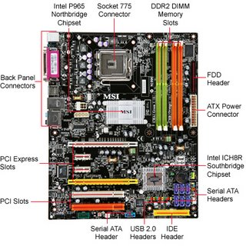

**Investigue los componentes que se conectan a cada elemento de la motherboard**

|  |  |
| --- | --- |
| **Elemento de la motherboard** | **Componentes que se conectan.** |
| Slot o ranura de memoria | **Ejemplo:**  Memoria RAM SDR, DDR,DDR2, DDR3, DDR4 |
| Ranura PCI Express |  |
| Ranura IDE |  |
| Ranura SATA/ATA |  |
| AT o ATX |  |
| Socket |  |

**Resuelva el siguiente caso.**

**CASO DE APLICACIÓN**

Un cliente lleva una computadora de escritorio y solicita al encargado de Soporte Técnico realizar un mantenimiento preventivo.

Para realizar el mantenimiento preventivo el técnico debe conocer los nombres de las partes internas de la PC, además conocer el proceso correcto para conectar cada componente con la motherboard.

Debe tener una hoja de cotejo para verificar si realizó correctamente los pasos y verificar si tiene todas las herramientas.

A continuación, el técnico debe hacer un listado de las herramientas que se utilizan para el **mantenimiento preventivo de hardware.**

Después de haber completado el listado se procede a realizar el desensamble de la PC, para realizar este procedimiento se hará uso del simulador.

|  |  |
| --- | --- |
| **#** | **Herramientas / materiales** |
| 1 | Destornillador |
| 2 | Aire comprimido |
| 3 |  |
| 4 |  |
| 5 |  |
| 6 |  |
| 7 |  |
| 8 |  |
| 9 |  |
| 10 |  |

**ENSAMBLE DE PC UTILIZANDO SIMULADOR**

Realizar el desensamble y ensamble de una computadora es necesario para dar un mantenimiento preventivo, este se da cuando se realiza una limpieza de todos los componentes y revisión del estado de estos, además para realizar un mantenimiento correctivo ya sea para hacer un cambio de componentes o repararlos se debe conocer las partes de la motherboard y la forma correcta para conectar los componentes, el simulador ayudará a identificar cada proceso y explicar el funcionamiento de cada elemento de la PC.

**Indicaciones:** Inicie el simulador y diríjase a la pestaña aprender, el simulador irá indicando las partes a ensamblar y la descripciónde cada una, deberá completar cada parte.

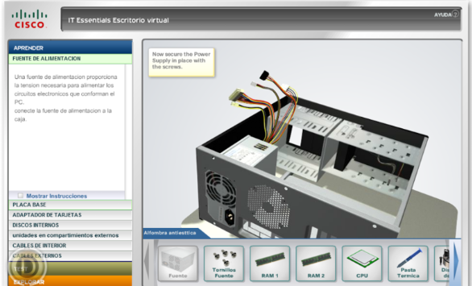

Finalizar los procesos de la sección **learn**.

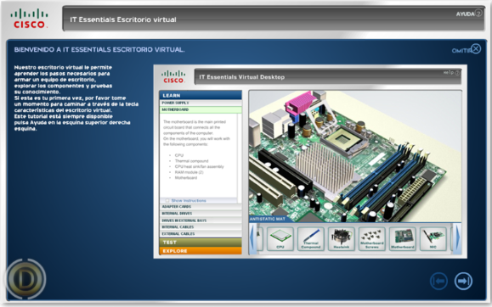

Una vez finalizada la primera parte (aprender) realice el TEST en esta parte deberá ensamblar el equipo sin recibir ninguna instrucción, al finalizar llame al instructor.

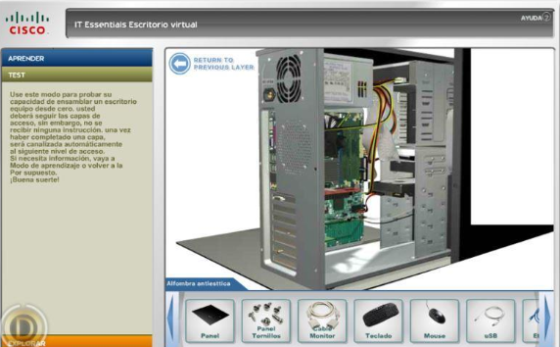

**INSTITUTO TÉCNICO RICALDONE**

**DESARROLLO DE SOFTWARE**

**CURSO DE INDUCCIÓN 2019**

**MANTENIMIENTO DE COMPUTADORAS**

|  |  |  |  |
| --- | --- | --- | --- |
| **Nombre:** |  | **Fecha:** |  |

**INSTRUMENTO DE EVALUACIÓN 1**

**Indicaciones**: Se evaluará el trabajo individual y el apoyo que brinde al grupo.

A continuación, se especifican los niveles de logro y el procedimiento para calcular la nota final.

Los niveles de logro se definen de la siguiente manera:

**Nivel 1**: Realiza la actividad de trabajo y aprendizaje con mucha ayuda.

**Nivel 2**: Realiza la actividad de trabajo y aprendizaje con poca ayuda.

**Nivel 3**: Realiza la actividad de trabajo y aprendizaje con eventual ayuda.

**Nivel 4:** Realiza la actividad de trabajo y aprendizaje por sí mismo.

**Nivel 5**: Realiza la actividad de trabajo y aprendizaje por sí mismo y ayuda a otros.

La nota final se calcula de la siguiente manera: (Puntaje ganado*10) /45

|  |  |  |  |  |  |  |
| --- | --- | --- | --- | --- | --- | --- |
| **#** | **Criterios de evaluación** | **Nivel 1** | **Nivel 2** | **Nivel 3** | **Nivel 4** | **Nivel 5** |
|  | **Competencias conceptuales** |  |  |  |  |  |
| **1** | Explica los tipos de mantenimientos de computadoras. |  |  |  |  |  |
| **2** | Identifica las partes externas de la PC. |  |  |  |  |  |
| **3** | Identifica las partes internas de la PC. |  |  |  |  |  |
| **4** | Entrega del documento de investigación ordenado y completo. |  |  |  |  |  |
|  | **Competencias procedimentales** |  |  |  |  |  |
| **5** | Realiza el listado de las herramientas a utilizar para el mantenimiento preventivo. |  |  |  |  |  |
| **6** | Desarrolla la parte 1 del simulador **learn,** donde identifica cada parte interna y externa de la PC. |  |  |  |  |  |
| **7** | Desarrolla el **Test**  donde ensambla e identifica las parte de la computadora utilizando un simulador. |  |  |  |  |  |
|  | **Competencias actitudinales** |  |  |  |  |  |
| **8** | Es proactivo en el desarrollo de la práctica. |  |  |  |  |  |
| **9** | Desarrollar los ejercicios con facilidad y ayuda a los compañeros que lo necesitan. |  |  |  |  |  |
|  | **Puntaje ganado** |  | | | | |
|  | **NOTA FINAL** |  | | | | |

**Observaciones:** ________________________________________________________________________________________________________________________________________________________________________________________________________________________________________________________________________________________________________________________________